

|  |  |  |  |
| --- | --- | --- | --- |
| 活動名稱 | 109學年度第一學期生涯發展教育講座  《走出舒適圈、世界大不同》 | | |
| 活動地點 | 國際會議廳 | 主持人 | 蔡國權校長 |
| 活動日期 | 109年10月27日(二) | 參加人數 | 師生231人 |
| 活動成效 | 一、透過講座研習經驗分享，讓教師在協助國一學生在生涯發展過程中，藉以了解不同職群的學習主題與職場特質，讓學生了解規劃生涯的重要性，以利未來生涯發展與進路決擇之參考。  二、幫助學生了解自己的興趣並進行職業性向試探，並培養職業興趣認識工作世界，以進行生涯規劃。 | | |
| 活動照片 | | | |

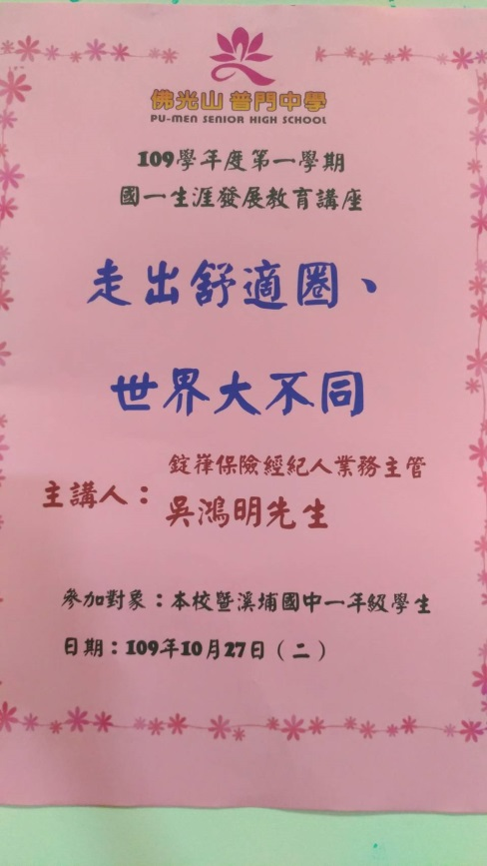**佛光山學校財團法人高雄市普門高級中學**

**109學年度第一學期生涯發展教育研習活動成果照片**

|  |
| --- |
| **D:\1080501輔導室\輔導-活動照片\109學年度\1091027國一生涯發展教育講座(與溪埔合辦)\225465.jpg** |
| 校長介紹講師並歡迎師生參加研習講座 |
| **D:\1080501輔導室\輔導-活動照片\109學年度\1091027國一生涯發展教育講座(與溪埔合辦)\225467.jpg** |
| 講師分享提昇自我能力檢視觀念 |

**佛光山學校財團法人高雄市普門高級中學**

**109學年度第一學期生涯發展教育研習活動成果照片**

|  |
| --- |
| **D:\1080501輔導室\輔導-活動照片\109學年度\1091027國一生涯發展教育講座(與溪埔合辦)\225470.jpg** |
| 講師分享提昇自我能力檢視觀念 |
| **D:\1080501輔導室\輔導-活動照片\109學年度\1091027國一生涯發展教育講座(與溪埔合辦)\225471.jpg** |
| 講師分享生涯發展實務觀念 |

**佛光山學校財團法人高雄市普門高級中學**

**109學年度第一學期生涯發展教育研習活動成果照片**

|  |
| --- |
| **D:\1080501輔導室\輔導-活動照片\109學年度\1091027國一生涯發展教育講座(與溪埔合辦)\225472.jpg** |
| 講師分享提昇自我能力檢視觀念 |
| **D:\1080501輔導室\輔導-活動照片\109學年度\1091027國一生涯發展教育講座(與溪埔合辦)\225473.jpg** |
| 講師分享生涯發展實務觀念 |

**佛光山學校財團法人高雄市普門高級中學**

**109學年度第一學期生涯發展教育研習活動成果照片**

|  |
| --- |
| **D:\1080501輔導室\輔導-活動照片\109學年度\1091027國一生涯發展教育講座(與溪埔合辦)\225476.jpg** |
| 講師分享生涯發展實務觀念 |
| **D:\1080501輔導室\輔導-活動照片\109學年度\1091027國一生涯發展教育講座(與溪埔合辦)\225479.jpg** |
| 講師分享運用思考工具重要觀念 |

**佛光山學校財團法人高雄市普門高級中學**

**109學年度第一學期生涯發展教育研習活動成果照片**

|  |
| --- |
| **D:\1080501輔導室\輔導-活動照片\109學年度\1091027國一生涯發展教育講座(與溪埔合辦)\225480.jpg** |
| 講師分享生涯發展實務觀念 |
| **D:\1080501輔導室\輔導-活動照片\109學年度\1091027國一生涯發展教育講座(與溪埔合辦)\225481.jpg** |
| 講師分享運用思考工具重要觀念 |

**佛光山學校財團法人高雄市普門高級中學**

**109學年度第一學期生涯發展教育研習活動成果照片**

|  |
| --- |
| **D:\1080501輔導室\輔導-活動照片\109學年度\1091027國一生涯發展教育講座(與溪埔合辦)\225483.jpg** |
| 講師分享運用思考工具重要觀念 |
| **D:\1080501輔導室\輔導-活動照片\109學年度\1091027國一生涯發展教育講座(與溪埔合辦)\225484.jpg** |
| 講師分享培養正知正念的觀念 |

**佛光山學校財團法人高雄市普門高級中學**

**109學年度第一學期生涯發展教育研習活動成果照片**

|  |
| --- |
| **D:\1080501輔導室\輔導-活動照片\109學年度\1091027國一生涯發展教育講座(與溪埔合辦)\225485.jpg** |
| 講師分享運用思考工具重要觀念 |
| **D:\1080501輔導室\輔導-活動照片\109學年度\1091027國一生涯發展教育講座(與溪埔合辦)\225486.jpg** |
| 講師分享培養正知正念的觀念 |

**佛光山學校財團法人高雄市普門高級中學**

**109學年度第一學期生涯發展教育研習活動成果照片**

|  |
| --- |
| **D:\1080501輔導室\輔導-活動照片\109學年度\1091027國一生涯發展教育講座(與溪埔合辦)\225487.jpg** |
| 講師分享培養正知正念的觀念 |
| **D:\1080501輔導室\輔導-活動照片\109學年度\1091027國一生涯發展教育講座(與溪埔合辦)\225488.jpg** |
| 講座過程講師與師生的互動 |

**佛光山學校財團法人高雄市普門高級中學**

**109學年度第一學期生涯發展教育研習活動成果照片**

|  |
| --- |
| **D:\1080501輔導室\輔導-活動照片\109學年度\1091027國一生涯發展教育講座(與溪埔合辦)\225489.jpg** |
| 講師分享培養正知正念的觀念 |
| **D:\1080501輔導室\輔導-活動照片\109學年度\1091027國一生涯發展教育講座(與溪埔合辦)\225490.jpg** |
| 講座過程講師與師生的互動 |

**佛光山學校財團法人高雄市普門高級中學**

**109學年度第一學期生涯發展教育研習活動成果照片**

|  |
| --- |
| **D:\1080501輔導室\輔導-活動照片\109學年度\1091027國一生涯發展教育講座(與溪埔合辦)\225494.jpg** |
| 講座過程講師與師生的互動 |
| **D:\1080501輔導室\輔導-活動照片\109學年度\1091027國一生涯發展教育講座(與溪埔合辦)\225495.jpg** |
| 講座過程講師與師生的互動 |

**佛光山學校財團法人高雄市普門高級中學**

**109學年度第一學期生涯發展教育研習活動成果照片**

|  |
| --- |
| **D:\1080501輔導室\輔導-活動照片\109學年度\1091027國一生涯發展教育講座(與溪埔合辦)\225508.jpg** |
| 講座過程講師與師生的互動 |
| **D:\1080501輔導室\輔導-活動照片\109學年度\1091027國一生涯發展教育講座(與溪埔合辦)\225464.jpg** |
| 校長贈予講師感謝狀 |